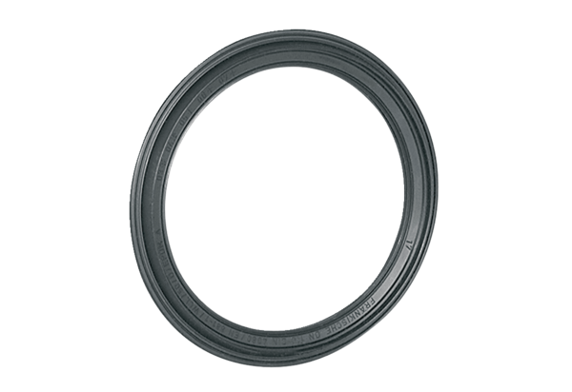Brtveni prsten MF-FDR75Jedinica za pakiranje: 10 komAsortiman: K
Broj artikla: 0175.0262Proizvođač: MAICO

